या सणासुदीत हलवा खा आणि वजन कमी करा

**TIMESOFINDIA.COM | -25 ऑक्टोबर, 2021, 08:02 IST रोजी अंतिम अपडेट केलेशेअर करा**[fbshare](javascript://)[twshare](javascript://)[पिनशेअर](javascript://)***टिप्पण्या ( 0 )***

**01 /6या सणासुदीत हलवा खा आणि वजन कमी करा**

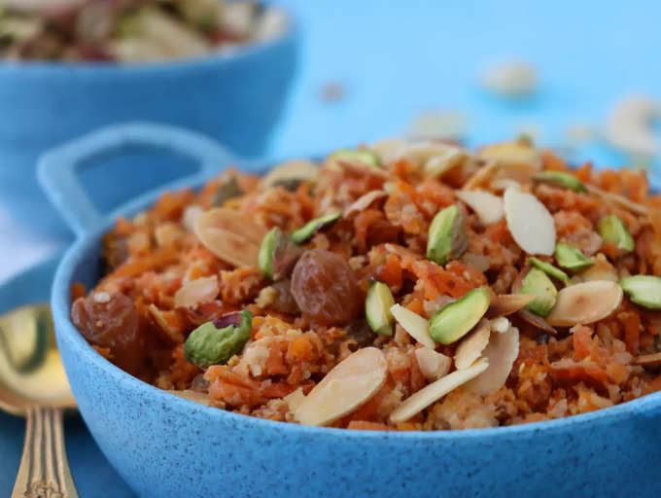

सणासुदीला सुरुवात झाली असल्याने घरच्या घरी बनवलेल्या पदार्थांचा आस्वाद घेण्याची वेळ आली आहे. तुपात बनवलेला गरम हलवा आणि काही नटांनी सजवल्यास हिवाळ्याच्या संध्याकाळचा आनंददायी आनंद मिळू शकतो. घरगुती हलवा भारतीय घरांच्या आवडत्या मिठाच्या यादीत अव्वल आहे. पण हलवा खाल्ल्याने कॅलरीजची भीती आणि नको असलेले वजन वाढते. हलवा घेण्याबाबत तुम्हाला शंका असल्यास, ही चांगली बातमी आहे - तुम्ही त्यासाठी जावे. पण हेल्दी ट्विस्टसह तयार केल्याची खात्री करा.

हलवा तयार करताना तुम्ही या पाच गोष्टी लक्षात ठेवू शकता जेणेकरुन तुमच्या वजन कमी करण्याच्या उद्दिष्टांमध्ये अडथळा येणार नाही.

अधिक वाचा: [वजन कमी करा: 5 पेये जी तुमची चयापचय वाढविण्यात मदत करू शकतात](https://timesofindia.indiatimes.com/life-style/health-fitness/diet/weight-loss-5-drinks-that-can-help-boost-your-metabolism/photostory/87209722.cms" \t "_blank)

[पुढे वाचा](javascript://)

**02 /6बेसवर लक्ष केंद्रित करा**

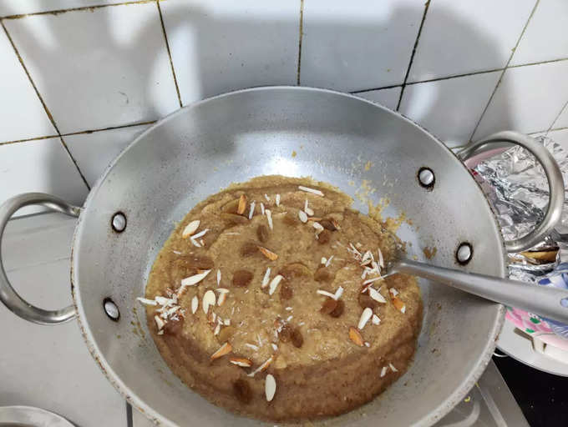

सूजी आणि आटा हलवा चवीला उत्तम लागतो यात शंका नाही, पण जर तुम्ही लौकी, गाजर किंवा बीटरूट सोबत बदलले तर तुमचा हलवा तितकाच स्वादिष्ट राहील आणि निरोगी देखील होईल.

**03 /6गोडवा साठी**

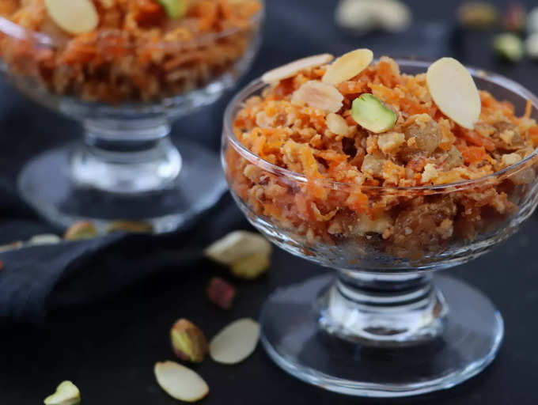

आपल्या सर्वांना माहित आहे की साखर वजन कमी करण्यासाठी चांगली नाही. तुमच्या हलव्यात गोडपणा आणि पौष्टिकता आणण्यासाठी तुम्ही शुद्ध केळी घालू शकता. तुम्ही साखरेची जागा गुळाने देखील घेऊ शकता.

**04 /6कोरडे फळे घाला**

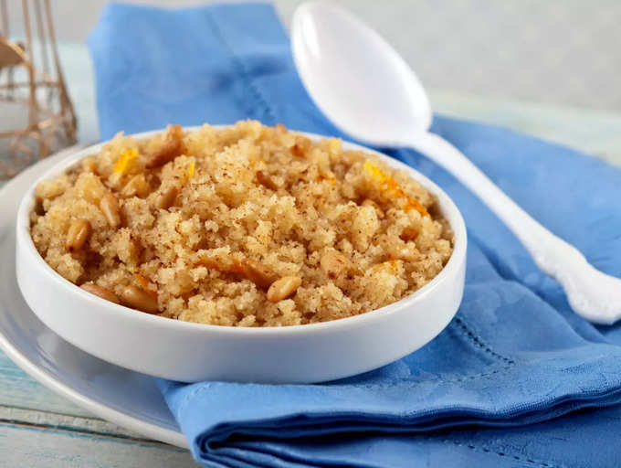

अक्रोड, बदाम, काजू किंवा तुमच्या आवडीचे इतर नट टाकल्याने हलव्याला चव, कुरकुरीत आणि पोषण मिळू शकते. सुक्या मेव्यामध्ये भरपूर खनिजे, प्रथिने, फायबर आणि जीवनसत्त्वे असतात, जी तुम्हाला ऊर्जा टिकवून ठेवण्यास, जास्त काळ पोट भरण्यास मदत करतात आणि पचनास मदत करतात.

**05 /6तुपात बनवा**

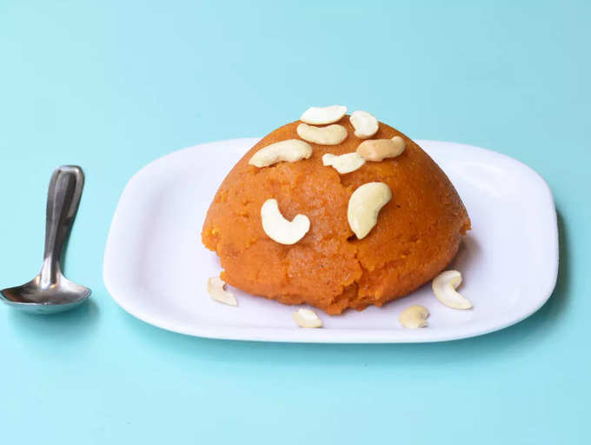

हलव्यामध्ये एक गोष्ट बदलण्याची गरज नाही ती म्हणजे तुपात बनवणे. तूप नो-व्हिलन आहे, खरं तर, त्यात मोनोअनसॅच्युरेटेड ओमेगा -3 फॅटी ऍसिडचे प्रमाण जास्त आहे जे हृदय व रक्तवाहिन्यासंबंधी आरोग्यास समर्थन देते.

**06 /6सर्वात आरोग्यदायी हलवा**

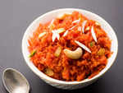

गजर का हलवा ही एक आरोग्यदायी मिष्टान्न आहे जी आपण सर्वांनी घेतलीच पाहिजे. कारण गजर हलव्यातील मूळ घटक गाजर आहे. गाजर व्हिटॅमिन ए, व्हिटॅमिन सी, व्हिटॅमिन के आणि फायबरने भरलेले असतात.

हलव्यातील दूध डिशमध्ये कॅल्शियम आणि प्रथिने जोडते.

गाजर हिवाळ्यात हंगामी असतात आणि असणे आवश्यक आहे. गाजरमध्ये बीटा-कॅरोटीन भरपूर प्रमाणात असते, जे हिवाळ्यात सक्रिय असलेल्या अतिनील किरणांना रोखून त्वचेला मदत करते.